|  |
| --- |
| **2 клас**  **Вчитель: Панчук Надія Степанівна** |

**Тема: Що таке програма**

**Мета:**

✓         ***навчальна:***ознайомити з тим, які бувають програми та який вигляд вони мають на *Робочому столі*.

✓         ***розвивальна:*** розвивати логічне мислення, спостережливість, просторову уяву;

✓         ***виховна:*** виховувати культуру навчальної праці при роботі з комп’ютером та бережне ставлення до техніки.

**Обладнання та наочність**: дошка, комп’ютери, підручники, презентація.

**Тип уроку:** засвоєння нових знань і вмінь.

**Хід уроку**

**І. Організаційний етап**

* привітання;
* перевірка присутніх;
* перевірка готовності учнів до уроку.

**ІІ. Мотивація навчальної діяльності**

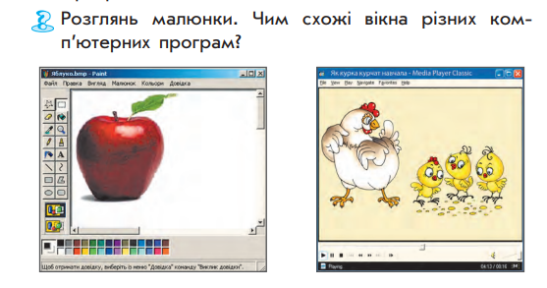

**ІІІ *Хвилинка-запитайка***

Друзі, які програми на комп’ютері вам знайомі? (для керування пристроями комп’ютера, фото- та відеоредактори, програми для роботи з текстом та ін.)

**ІV. Вивчення нового матеріалу**

**Пояснення вчителя з елементами демонстрування презентації**

*(використовуються можливості локальної мережі кабінету або проектор)*

Комп’ютер і програми — нерозлучні друзі. Комп’ютер завжди працює під керуванням програм. Після запуску програми на екрані монітора з’являється вікно комп’ютерної програми — обмежена рамкою прямокутна область екрана, в якій ти бачиш роботу даної програми.

Під час роботи з будь-якою програмою виконують певні дії. Для того щоб запустити програму на виконання або відкрити програму, треба двічі клацнути лівою кнопкою миші, навівши вказівник на значок програми.

Коли ти відкриєш програму, то на екрані монітора відобразиться вікно програми. Наприклад, ось такий вигляд має вікно програми Блокнот:

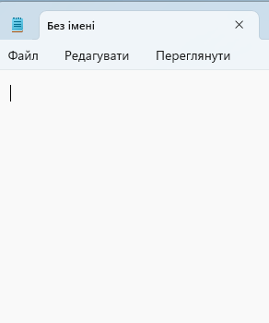

Усі вікна наповнені кнопками, переважно це кнопки «згорнути», «закрити». У верхній частині вікна програми є рядок заголовка. Розглянемо, які об’єкти він містить:

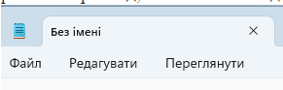

Кнопки керування

Назва документу

Значок програми

Назва програми

Нижче Рядка заголовка розташований *Рядок меню.* Згадай меню у шкільній їдальні — в ньому міститься перелік страв, які можна замовити. **Меню** — це список об’єктів, які можна вибирати.



Все вище є пунктами меню.

**VІ. Фізкультхвилинка**

*Слухати ми перестали*

*I тепер вci дружно встали.*

*Будемо відпочивати,*

*Нумо вправу починати.*

*Руки вгору, руки вниз,*

*I легесенько прогнись.*

*Покрутились, повертілись,*

*На хвилинку зупинились.*

*Пострибали, пострибали,*

*Раз — присіли, другий — встали.*

**VІІ. Формування вмінь та навичок**

**Робота за комп’ютером**

1. *Повторення правил безпечної поведінки за комп’ютером.*
2. *Практична робота за комп’ютерами.*

**Практичне завдання**

Учні працюють з програмою.

Microsoft Word

1. Відкрити програму Word.
2. Знайти відомі елементи вікна.
3. Оглянути пункти Меню та підменю.
4. Закрити вікно програми.

Вправа на засвоєння вивченого матеріалу

Учні отримують посилання на ресурс «Quizlet» з усіма вивченими поняттями та проходять тест.

**VIII. Підсумок уроку**

1. Що ми вивчали на сьогоднішньому уроці?
2. Що сподобалось на цьому уроці?